Техническое задание

Общие требования
Сайт должен быть разработан с использованием HTML, CSS и JavaScript. По окончанию работы сайт должен нормально функционировать.

Требования к дизайну сайта
Дизайн должен быть выдержан в строгих и мягких тонах. Использовать преимущественно голубые и коричневые оттенки. Дизайн сайта должен быть выполнен с использованием языка HTML и CSS, при необходимости для создания отдельных графических элементов допустимо использование JavaScript.
Сайт должен корректно отображаться в браузерах Google Chrome.
Необходимо создать структуру (шаблон) сайта, состоящую из следующих элементов:
- “шапка” (хедер). В данном блоке необходимо расположить логотипы предприятия, также название предприятия;
- блок отображения меню главного меню сайта. Данный блок должен содержать перечень всех основных страниц. Меню должно поддерживать иерархическую структуру, дочерние элементы меню должны быть “выпадающими” (данный эффект необходимо создать с использованием языка JavaScript). Меню должно располагаться справа на сайте;
- Блок отображения нескольких последних новостей;
- Блок для входа зарегистрированных пользователей на сайт;
- “подвал” (футер) сайта. В данном блоке необходимо разместить краткую контактную информацию о предприятии;
- Блок отображения различного рода графической информации (рекламные баннеры, изображения и т.п.). Данные блоки могут добавляться по мере необходимости.
На рисунке 1 представлена графическая схема шаблона сайта.
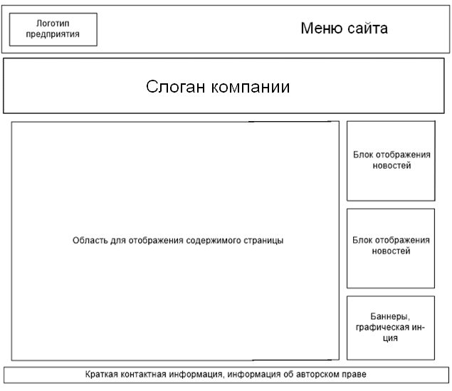
Рисунок 1 – Графическая схема шаблона сайта

Требования к функциональности сайта
Сайт должен позволять пользователям:
- осуществлять навигацию по сайту (переход между страницами);
- скачивать (при наличии необходимых прав доступа) различного рода документы и файлы.

Требования к содержимому сайта
Необходимо создать следующие страницы сайта:
- главная страница сайта;
- страница “Строительство”;
- страница “О нас”;
- страница “Виды услуг”;
- страница “Личный кабинет;
Необходимо создать меню навигации по сайту. Меню должно состоять из следующих элементов:
- Главная страница
- Строительство
- О нас
- Виды услуг
- проектирование
- строительство
- Личный кабинет

Детальное описание страниц сайта
Главная страница

Вначале данной страницы необходимо вставить вводную информацию, описывающую назначение сайта и предприятия «Ближе к небу».

Ниже необходимо разместить список услуг, предоставляемых «Ближе к небу». Название каждой услуги должно быть в виде ссылки, ведущей на соответствующую страницу.

Ниже списка услуг необходимо разместить информацию о видах деятельности, которыми занимается «Ближе к небу».

На главной странице сайта, а также на всех остальных страницах сайта, в “футере” (подвале) страницы необходимо разметить краткую контактную информацию и информацию о правообладании сайтом (авторском праве).

Страница “О нас”

На данной странице необходимо разместить краткую информацию о предприятии «Ближе к небу».

Ниже краткой информации о предприятии необходимо разметить изображения сертификатов и лицензий, полученных «Ближе к небу».

Страница “Строительство”

На данной странице необходимо разместить информацию об услуге строительства, предоставляемой «Ближе к небу».

Страница входа на сайт

На данной странице необходимо обеспечить возможность зарегистрироваться пользователям.

